نکات طراحی PCB

ظاهر زیبای برد مهمترین ملاک است، در طراحی PCB به این مورد دقت شود.

ابعاد PCB کمترین ابعاد در نظر گرفته شود.

لطفا در ابتدا شماتیک با کتابخانه صحیح قطعات ارسال شود و سپس جهت طراحی PCB اقدام شود.

1. تمام منابع تغذیه DC-DC در کف قرار گیرند و به کیس بچسبند تا بتوانند حرارت را انتقال دهند.
2. مدار زیر شکل شماره 1 در یک PCB جداگانه طراحی شود:

جوری طراحی شود که با پیچ بتوان به صورت دو طبقه روی برد قبلی قرار داده شود، یعنی جاپیچهای دو طبقه کردن با برد اصلی تعبیه شود.



شکل 1: طراحی برد جداگانه

1. پکیج سایز مقاومتها مطابق شکل زیر باشند:

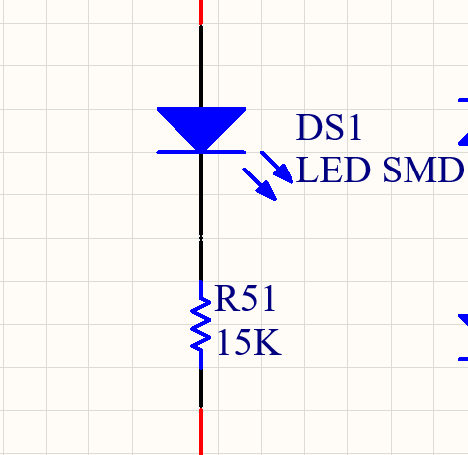

شکل 2: مقاومتهای سایز 805

مقاومتهای شبیه شکل 1 دارای سایز 805 باشند

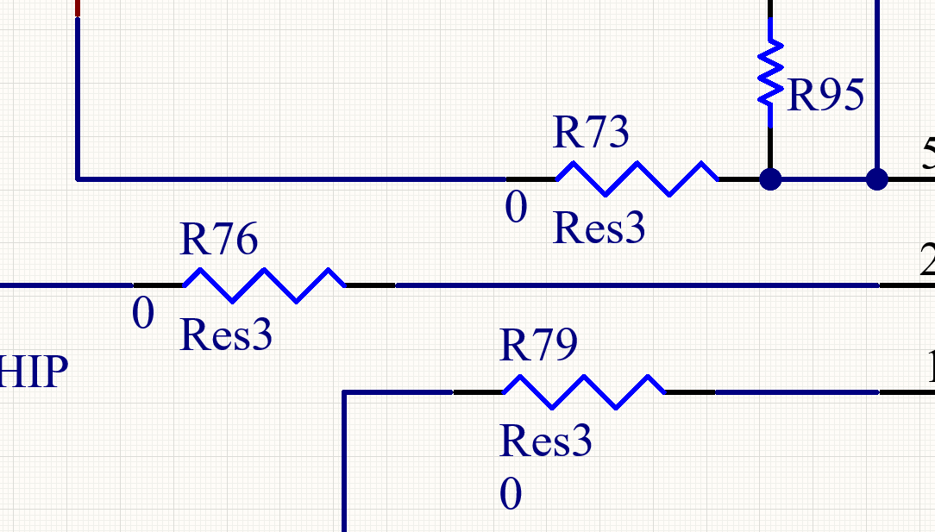

شکل 3: مقاومتهای شبیه این مقاومتها دارای سایز 603 هستند.

1. مقاومت ها و خازنهای کنار هر قطعه دقیقا در کنار آن قطعه قرار گیرد.
2. تمام مقاومتهایی که مشخص نیست که سایزشان چیست، 805 قرار داده شوند.
3. ملاحظات مونتاژ قطعات رعایت شوند، مثلا اینکه امکان اندازه گیری ولتاژ کنار قطعات وجود داشته باشد (مثلا قطعه ای زیر هیت سینک قرار داده نشود)
4. پارت نامبر اکثر قطعات و پکیج سایز آنها، با چیزی که در شماتیک است متفاوت است، یعنی به پارت نامبر قطعات دقت شود، و نه به فوت پرینت، در صورت سوال، پرسیده شود.
5. پارت نامبر هیت سینک V5583G می باشد. ابعاد هیت سینک برابر با 74 طول، عرض 45 و ارتفاع 30 میلی متر می باشند. کف هیت سینک 4 پیچ پیش بینی شود که با یک عایق به PCB متصل شود.
6. خازن هایی که در هر بخش قرار داده شده اند، در PCB هم فاصله نزدیکی با قطعات بخش داشته باشند، مثلا

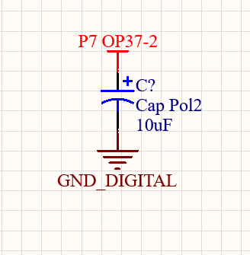

شکل 4: نزدیک بودن خازن با پین 7 آپ امپ

در بخش Output Voltage Sensor قرار گرفته است و به پایه شماره 7 آپ امپ متصل است، بنابراین باید در نزدیکترین فاصله به پین شماره 7 آپ امپ قرار داده شود.

1. در قرار دادن کتابخانه سلف، به ابعاد ترانسفورمر دقت شود:

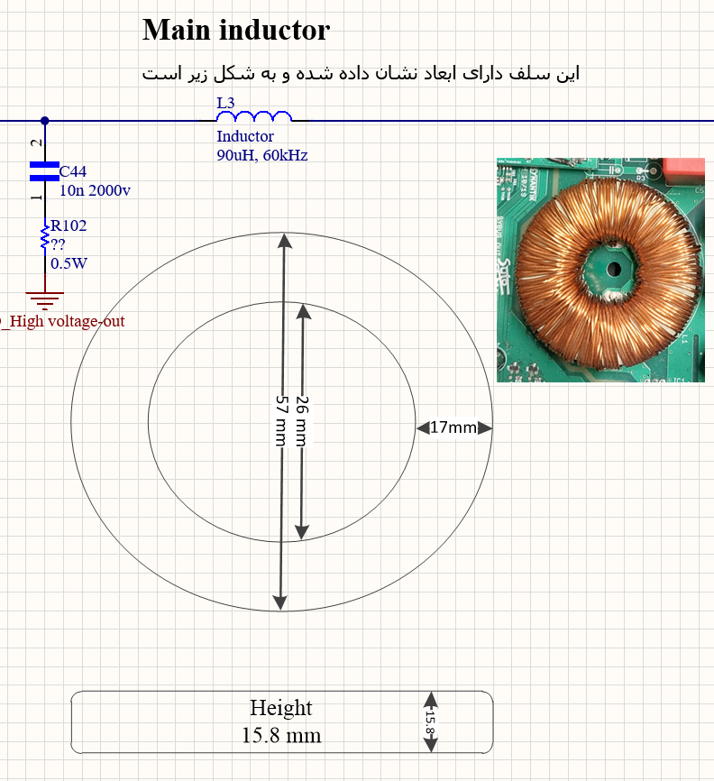

شکل 5: ابعاد سلف (فوت پرینت کتابخانه L5 یک سلف SMD است، اشتباه نشود.)

1. پدهایی که با عنوان TP مشخص شده اند، تست پوینت هستند (مثل شکل شماره 6 که TP36 در آن نشان داده شده است)، و میتوانند هم پد باشند و هم via باشند، در اندازه ای که بتوان با پراب اندازه گیری ولتاژ کرد کافی است

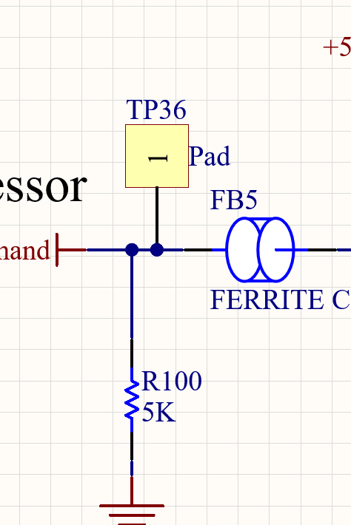

شکل 6: تست پوینت TP36

1. پارت نامبر فریت بیدها MMZ0603S800HTD25 میباشد (FB)، که ابعاد آنها در دیتاشیت آنها موجود است.

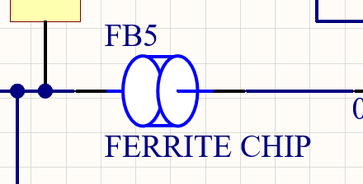

شکل 7: فریت بید

1. در صورت نیاز، تمام دیتاشیتها قابل ارسال است، لطفا در صورت نیاز اعلام کنید.
2. لطفا دقت شود که منظور از Earth جاپیچهایی است که به بدنه متصل می شوند و گراند همان منفی ورودی هر بخش است که به بدنه متصل نمیشود.
3. مدار شکل 8 مربوط به فیبر نوری می باشد، که از دو قطعه شبیه به کانکتور تشکیل شده است، این مدار در لبه برد قرار داده شود، جایی که به راحتی امکان اتصال فیبر نوری باشد (لطفا به دیتاشیت قطعات دقت شود)

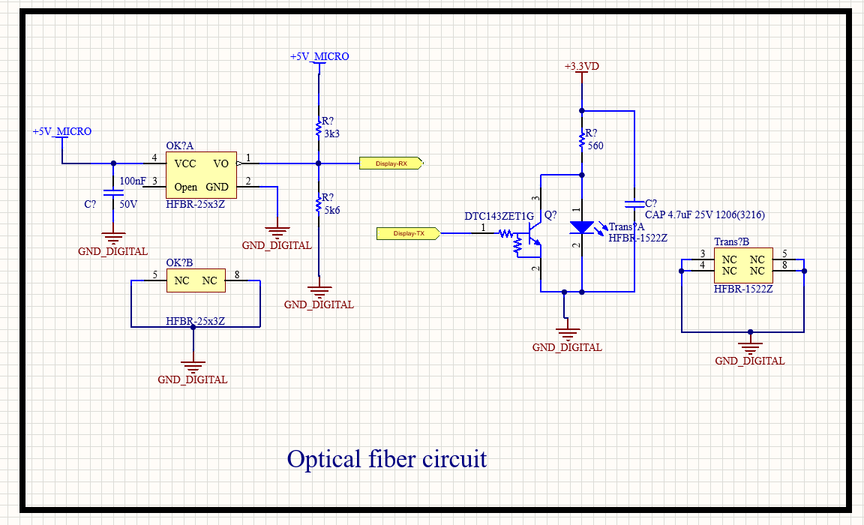

شکل 8: مدار فیبر نوری

1. مسیر نشان داده شده در شکل 9 دارای ولتاژ و جریان بالایی می باشد، توان عبوری 4000 وات ولتاژ ورودی 500 و ولتاژ خروجی هم بین 300 تا 500 ولت متغیر است. این مسیر از کانکتور P1 شروع میشود و به کانکتور P2 ختم میشود.

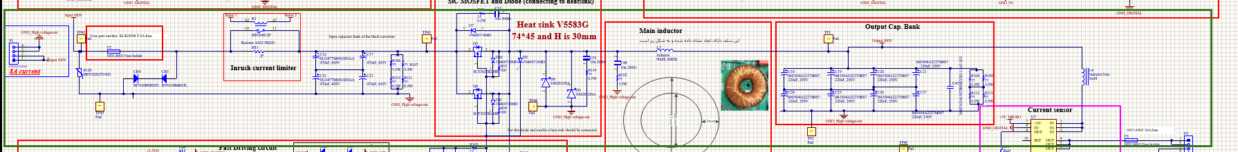

شکل شماره 9: مسیر جریان High voltage and High current

1. قطعه سنسور جریان نشان داده شده در شکل 10، با فوت پرینت نشان داده شده متفاوت است، لذا مطابق شکل شماره 11 و دیتاشیت، قطعه با سایز حقیقی قرار داده شود.



شکل شماره 10: شماتیک سنسور جریان با شکل قرار داده شده متفاوت است.

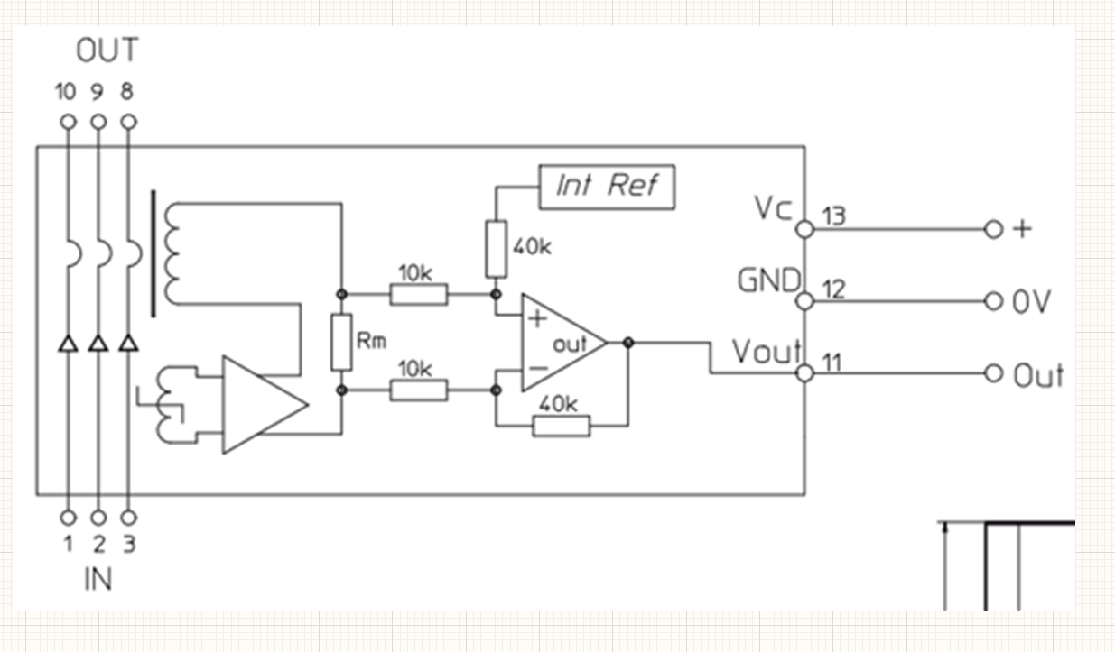

شکل شماره 11: اتصالات سنسور جریان

در نهایت، در صورت بروز هر گونه ابهام، لطفا ثبت کرده و ارسال نمایید تا سریع بررسی شود و نتایج ارسال شود.

با تشکر